Муниципальное бюджетное дошкольное образовательное учреждение
« Детский сад №2 г.Беслан»

Конспект НОД по опытно-экспериментальной деятельности

"Хочу знать!"

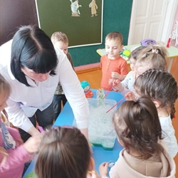

Разработала: Золоева А.А.

Конспект НОД по опытно-экспериментальной деятельности в средней группе

" Хочу знать!"

Цель: изучение свойств различных предметов.
Задачи:
Воспитательные:
- воспитывать навыки сотрудничества, взаимопомощи;
- воспитывать интерес детей к познавательно – исследовательской деятельности.
- вызвать положительные эмоции.
Развивающие:
- развивать логическое мышление, умение делать выводы.
Обучающие:
- познакомить с понятием «Магнит».
- сформировать представление о свойствах магнита, воды, бумаги.
Методы:
- практические: сюрпризный момент, проведение опытов.

Ход непосредственной образовательной деятельности:

- Организационный момент.
Дети становятся в круг.
«Дружная семья»
Я, ты, он, она-
Вместе дружная семья.
Руку дай соседу справа.
Руку дай соседу слева.
Я, ты, он, она-
Вместе дружная семья.
Улыбнись соседу справа,
Улыбнись соседу слева.
Я, ты, он, она-
Вместе дружная семья.
Обними соседа справа,
Обними соседа слева.
Я, ты, он, она-
Вместе дружная семья.
Ущипни соседа справа,
Ущипни соседа слева.
- Основная часть.
Вводная беседа.
- Ребята, посмотрите, как много писем сегодня к нам в группу принес почтальон Печкин, чтобы не перепутать, я их все пронумеровала. (Показать конверты, на каждом из которых напечатаны цифры, и расставить их в ряд в разной последовательности). Нам их прислали герои разных сказок, которые попали в беду. Они узнали, что мы самые дружные и смелые и просят о помощи. Как вы думаете, какое письмо пришло первым?
- Первым пришло письмо с цифрой 1.
- Ребята, Анна пишет, что её любимые бусы заморозила Эльза. Поможем Анне? Но помните, у нас очень мало времени, мы вне опасности пока звучит музыка вьюги. Время пошло.
Звучит аудиозапись вьюги.
- Посмотрите, к какому столу мы должны подойти, чтобы помочь маленькой Анне?
- К столу с цифрой 1.
Подходят к столу № 1
- Ребята, посмотрите, во что превратила Эльза бусы?
- В лёд?
- Как сделать так, чтобы лёд растаял?
Дети высказывают предположения, воспитатель подводит к выводу, что его нужно разместить в тепло.
- Правильно ребята, чтобы бусы быстро оттаяли, мы можем их залить горячей водой, потому что кипяток очень быстро разморозит лёд.
Предлагается двум детям провести опыт:
опустить заледеневшие бусы в горячую воду и понаблюдать за процессом.
- Ребята, вы молодцы, успели помочь Анне, пока не вернулась Эльза. Но нам пора помочь кому-то другому. Какое письмо откроем вторым?
- С цифрой 2.
- Кощей пишет, что вредная Баба Яга украла его «волшебную» иголку и утопила ее в стакане с «мертвой водой». Теперь он не может ее достать, чтобы снова спрятать, потому что если дотронется до воды – умрет!
- Ребята, поможем Кощею? Тогда подумайте, к столу с какой цифрой нам нужно подойти?
- С цифрой 2.
Подходят к столу № 2
- Ребята, посмотрите, а вот и стакан с иголкой в мертвой воде. А рядом лежит какой-то камень. Как вы думаете что это? Правильно, это магнит. Кто догадался, как можно помочь Кощею?
Воспитатель подводит к выводу, что с помощью магнита можно достать иголку не замочив рук, потому что магнит притягивает к себе все металлические предметы.
Предлагается ребенку провести опыт: достать иголку с помощью магнита.
- Мы молодцы и Кощею смогли помочь. Продолжим делать добрые дела? Какой конверт будет следующим?
- Конверт с цифрой 3.
- Ребята, Золушка ждет от нас помощи. Дело в том, что злая мачеха не хочет, чтобы Золушка попала на бал и дала ей много работы. Бедняжке нужно разобрать все, что в мешке по разным чашкам. Только тогда она сможет попасть на королевский бал. Ребята, сможем мы помочь Золушке? Тогда пойдем к столу с номером 3.
Подходят к столу № 3
- Посмотрите, что лежит на столе?
- мешочек, блюдца и сито.
- Давайте откроем мешочек и посмотрим, что же перемешала мачеха?
- Мука и гречка.
- Как быстро разделить муку и крупу друг от друга? Ведь до бала осталось всего несколько минут.
Воспитатель подводит к выводу, что содержимое мешочка нужно высыпать в сито, тогда мука просеется, а гречка останется в сите. Потому что ячейки сита мельче, чем гречневая крупа.
Предлагается двум детям провести опыт: просеять муку через сито.
Физминутка «Помогатор» (из мультсериала «Фиксики»)
- Молодцы, посмотрите, у нас осталось только 2 конверта. Какой из них откроем первым?
- Конверт с цифрой 4.
- Милые дети, я Водяной, взрослые люди совсем загрязнили моё болото, из-за этого я не могу искупаться. Помогите, пожалуйста, вспеньте мою воду. Поможем?
- К какому столу подойдем?
Подходят к столу № 4
- Посмотрите что на нем.
- Как мы можем вспенить воду?
Воспитатель подводит к выводу, что воду можно вспенить при помощи жидкого мыла.
- Ребята, вы молодцы.
- Ну что ж, остался последний конверт.
- Ребята, Женя неправильно распорядилась цветиком- семицветиком, она попросила бабушку волшебниц, чтобы она вырастила еще один такой разноцветный чудесный цветок, но девочка забыла, как выглядят его лепестки. Как вы думаете, сможем ли мы ей помочь?
- К какому столу нам теперь нужно идти?
Подходят к столу № 5
- Посмотрите, что здесь есть?
- Как с помощью этих предметов мы можем создать волшебный цветик- семицветик?
- Ребята, я вам помогу. Каждый возьмите по одной драже, разложите их по краю тарелочки. А в середину я накапаю немного воды. Посмотрите, что происходит? Вода смывает краску с конфет, и получаются разноцветные лепестки.
Делается вывод, что вода растворяет любую краску.
- Ребята, вот и подошло к концу наше занятие добрых и полезных дел. Давайте, с вами вспомним, кому и как мы помогли.
- Итоговая часть.
- Ой, посмотрите, а здесь Печкин оставил нам сюрприз. Давайте-ка посмотрим, что там.
- За то, что вы угадали всех сказочных героев и смогли им помочь, я дарю вам сюрприз.

Ребята!
Эльза заморозила мои
любимые бусы,
помогите их разморозить!

Анна

Ребята!
Баба-Яга украла мою
«волшебную» иголку и
утопила ее в стакане
с «мертвой водой»,
помогите ее достать!

Кощей Бессмертный

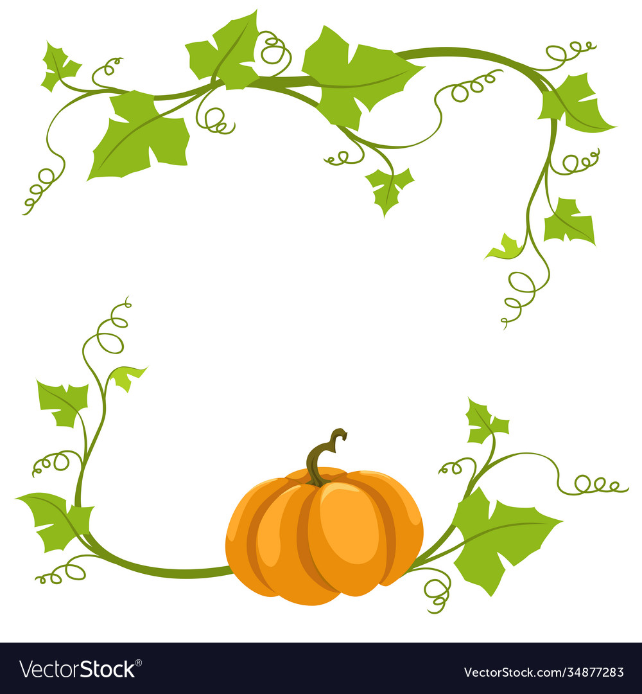

Ребята!
Злая мачеха приказала
разобрать все, что в мешке
по разным чашкам,
помогите все разобрать!
Золушка

Ребята!
Взрослые люди совсем
загрязнили моё болото, из-за этого
я не могу искупаться,
помогите вспенить воду!
Водяной

Ребята!
Я попросила бабушку волшебницу
вырастить цветик-семицветик,
но забыла, какого цвета его лепестки
помогите мне вспомнить!

Женя

